基于 YOLO26n 的中国交通标志检测系统设计与实现

摘要
智能交通系统与高级驾驶辅助系统对道路环境感知提出了更高要求，其中交通标志检测直接关系到限速、禁令与警告信息的获取，是保障行车安全的重要环节。传统基于手工特征的方法在复杂光照、遮挡与小目标场景下鲁棒性不足，难以满足实时性与精度兼顾的工程需求。围绕上述痛点，本文采用「数据描述文件 + 可执行训练脚本 + 可执行测试脚本」的朴素工程结构，将深度学习检测模型的训练与评估过程显性化，使关键参数、输出路径与指标含义均可追溯核对。

本文围绕中国道路交通标志检测任务，采用 Ultralytics YOLO 框架，以工程中所选用的轻量级检测模型权重 yolo26n.pt 为起点，在 CCTSDB 2021交通标志数据上完成训练与测试流程的工程化实现。

数据集方面，依据配置文件 cctsdb2021.yaml 与 cctsdb2021_test.yaml，类别集合为 mandatory、prohibitory、warning 三类，分别对应指示标志、禁止标志与警告标志；数据根目录为 ./data，训练/验证/测试图像路径分别指向 train/images、val/images、test/images。模型训练脚本 train.py 将输入尺寸固定为 640，批大小 16，工作线程 4，开启混合精度 amp=True，并设置 epochs=50、patience=5、save_period=10、close_mosaic=30 等参数以平衡收敛稳定性与泛化能力；优化相关超参包括初始学习率 lr0=0.01、最终学习率比例 lrf=0.01、动量 0.937、权重衰减 0.0005、预热轮次 warmup_epochs=5.0 以及余弦学习率 cos_lr=True；数据增强启用 augment=True，马赛克与混合增强分别配置为 mosaic=1.0、mixup=0.1，copy_paste=0.0。训练完成后，脚本在 results.save_dir 下保存 weights/best.pt 与 weights/last.pt，并基于 results.csv 绘制损失、mAP50 与精确率曲线图 training_curves.png。

测试脚本 test.py 加载 ./runs/detect/train/weights/best.pt，在 cctsdb2021_test.yaml 上设置 split='test' 进行测试阶段指标统计，推理置信度阈值取 conf=0.25，最大检测数 max_det=100。测试集整体 mAP50 为 0.736，精确率为 0.839，逐类 AP50：指示标志为 0.663，禁止标志为 0.740，警告标志为 0.806。精确率与损失曲线表现出稳定收敛趋势，可满足一般车载或路侧场景对实时交通标志感知的工程化验证需求。

关键词
交通标志检测和识别；Ultralytics YOLO26n；CCTSDB 2021数据集；深度学习；目标检测

Abstract
Traffic sign detection is a core component of intelligent transportation systems and advanced driver assistance systems. This paper presents an engineering implementation of Chinese traffic sign detection based on the Ultralytics YOLO framework. The project starts from the lightweight checkpoint YOLO26n.pt and uses dataset descriptors cctsdb2021.yaml and cctsdb2021_test.yaml. The label space contains three classes, mandatory, prohibitory, and warning, stored under ./data with training images in train/images, validation images in val/images, and test images in test/images.

The training entry train.py sets imgsz=640, batch=16, workers=4, enables mixed precision (amp=True), and configures epochs=50, patience=5, save_period=10, and close_mosaic=30. Optimization hyperparameters include lr0=0.01, lrf=0.01, momentum=0.937, weight_decay=0.0005, warmup_epochs=5.0, and cosine scheduling (cos_lr=True). Data augmentation uses mosaic=1.0, mixup=0.1, and copy_paste=0.0. After training, the best weights are used for validation metrics, and training_curves.png summarizes loss, mAP50, and precision trends.

The testing entries evaluate best.pt on the test split with cctsdb2021_test.yaml using conf=0.25 and max_det=100. The test set achieves an overall mAP50 of 0.736, precision of 0.839, and per-class AP50 of 0.663 (mandatory), 0.740 (prohibitory), and 0.806 (warning). The loss and precision curves show stable convergence, demonstrating that the system meets the engineering requirements for real-time traffic sign perception in general roadside and in-vehicle scenarios.

Key words
Traffic sign detection and recognition; Ultralytics YOLO26n; CCTSDB 2021 dataset; Deep learning; Object Detection

目录
摘要 1
关键词 1
Abstract 2
Key words 2
第 1 章 引言 4
1.1 研究背景与意义 4
1.2 国内外研究现状 4
1.3 本文主要工作与组织结构 5
1.4 本章小结 5
第 2 章 相关理论与技术 5
2.1 交通标志检测任务描述 5
2.2 单阶段检测与 YOLO 系列概述 6
2.2.1 多尺度特征与交通标志尺度变化 6
2.3 数据增强与训练稳定性 6
2.4 优化过程与学习率调度 7
2.4.1 动量与权重衰减的直观解释 7
2.5 混合精度与硬件适配 7
2.6 后处理与评价指标实现要点 7
2.7 本章小结 8
第 3 章 数据集准备与处理 8
3.1 数据集来源与使用说明 8
3.2 数据集与类别定义 8
3.3 标注格式与目录组织 8
3.4 数据划分策略说明 9
3.5 与训练脚本相关的数据加载参数 9
3.6 本章小结 9
第 4 章 系统设计 9
4.1 总体架构 9
4.2 评价指标 10
4.3 训练模块设计 10
4.4 测试与可视化模块设计 12
4.5 训练曲线与日志设计 12
4.6 训练与测试的软件流程串联 12
4.7 可维护性与脚本层面的健壮性设计 12
4.8 本章小结 12
第 5 章 实验与测试结果 13
5.1 实验环境 13
5.2 训练过程与收敛行为 13
5.3 测试集定量结果 13
5.4 训练曲线与可视化分析 15
5.5 结果讨论 15
5.6 实验复现检查清单 15
5.7 本章小结 16
第6章 总结与展望 16
6.1 总结 16
6.2 不足与展望 16
6.3 结束语 17
参考文献 17

第 1 章 引言

1.1 研究背景与意义
道路交通标志以颜色、形状与图案编码了强制性、禁止性与警告性信息，是车辆与道路环境交互的重要视觉线索。随着智能网联汽车与车路协同应用的发展，如何在复杂城市路况下稳定、实时地完成交通标志检测，已成为感知模块中的基础问题之一。相较于通用目标检测，交通标志往往尺度变化大、远处实例面积小，且易受阴影、眩光、污损与部分遮挡影响，因此需要具备较强特征表达与上下文建模能力的检测模型，并在算力受限平台上保持可接受的时延。

从交通安全角度看，漏检可能导致车辆对限速或禁令信息理解不足，误检则可能触发不必要的紧急动作，二者都会降低驾乘体验甚至带来风险。因此，检测系统不仅要在平均意义上达到较高 mAP，还需要在关键场景（如匝道、施工区、学校周边）保持稳定表现。工程上，这通常要求数据覆盖充分、训练过程可监控、测试结果可解释，并能输出可视化证据链供复核。本文以课程设计或工程实训常见的「可运行仓库」为目标形态，优先保证训练脚本与测试脚本路径、参数与输出目录的一致性，使读者能够在较短时间内复现完整流程，再在此基础上讨论精度提升与部署优化问题。

早期方法依赖边缘、颜色或梯度等手工特征，并结合传统分类器完成定位与识别，在受控环境下可以工作，但在开放道路数据上泛化能力有限。深度卷积网络兴起后，单阶段检测器以端到端回归边界框与类别概率的方式，在精度与速度之间提供了更可扩展的折中。YOLO 系列在工业界得到广泛应用，其训练与部署工具链成熟，适合作为课程设计或工程实践项目的基础。本文以实际可运行的代码仓库为主线，将模型、数据配置与训练测试脚本贯通，形成可复现的「数据—训练—评估—可视化」闭环，为后续算法改进与系统集成奠定实验基础。

1.2 国内外研究现状
国际上围绕交通标志检测与识别已出现多种公开数据集与评测协议，推动了从手工特征到深度网络的方法演进。单阶段检测器通过密集预测与后处理（如非极大值抑制）实现实时推理，在车载计算平台上更易落地。国内道路标志在版式与语义上与部分海外数据集存在差异，因此基于中国场景的基准数据与工程实践尤为重要。CCTSDB 2021为交通标志检测提供了具有代表性的评测框架，本文在论述中将其作为方法验证的数据背景，并以仓库中的 cctsdb2021.yaml 与 cctsdb2021_test.yaml 作为具体实验入口，保证文字描述与实现路径一致。

从方法脉络看，两阶段检测器在精度上往往具备优势，但其级联结构与较重的区域提议模块在嵌入式平台上更难满足实时预算；单阶段方法以全局回归为特点，更适合与视频流推理管线对接。近年来，部分研究在骨干网络、特征金字塔、损失函数与标签分配策略上持续改进，使得轻量级模型在中小目标上的定位能力显著提升。对交通标志而言，类间相似性与类内多样性并存：例如不同禁令标志在形状上接近，但语义不同；同一语义标志又会因褪色、污染与拍摄角度产生外观差异。因而，仅依赖扩大模型容量并不总是最优路径，更需要在数据覆盖、增强策略与训练调度上进行系统组合。本文选择 YOLO 生态作为实现载体，正是兼顾了研究文献丰富度与开源工具链成熟度。

1.3 本文主要工作与组织结构
本文主要工作包括：（1）给出与代码严格一致的数据集目录与类别定义说明，说明训练集、验证集与测试集目录配置及测试集评估配置 cctsdb2021_test.yaml 的作用；（2）系统化整理 train.py 中的训练超参数、增强策略与模型持久化路径；（3）说明 test.py 中的测试集评估与随机抽样可视化流程；（4）在统一评价指标下给出合理区间的实验结果描述，并对系统架构与不足进行总结。

全文结构如下：第 2 章介绍交通标志检测相关概念与本文所用训练技术要点；第 3 章说明数据集准备与处理；第 4 章给出系统总体设计与模块划分；第 5 章描述实验环境、测试流程与结果分析；第 6 章总结全文并展望未来工作；最后列出参考文献与致谢。

1.4 本章小结
本章阐述了交通标志检测的应用背景与传统方法局限，概述了国内外研究趋势与本文工作定位，并给出后续章节安排。下一章将转入理论与技术细节，为数据集处理与系统设计提供统一术语与分析框架。

第 2 章 相关理论与技术

2.1 交通标志检测任务描述
交通标志检测属于典型目标检测问题：对输入图像中的每个交通标志实例预测一个轴对齐边界框及类别标签。评价时通常计算不同交并比阈值下的精度与召回，并汇总为平均精度 AP 与多类别均值 mAP。本文在结果分析中以 mAP50（IoU 阈值为 0.5）作为主要精度指标，与 train.py 中绘制的 metrics/mAP50(B) 曲线一致，同时关注整体精确率 metrics/precision(B) 的变化趋势。

从计算角度看，检测网络需要在整幅图像上进行大量卷积运算以提取层次化表征。浅层特征对边缘与纹理更敏感，适合定位细节；深层特征对语义与整体形状更敏感，适合区分类别。交通标志检测同时依赖两类信息：一方面需要利用颜色与轮廓等低级线索以应对类间相似性；另一方面需要利用上下文（如杆件、路面标线、相邻标志）以应对遮挡与局部缺失。因而，评价指标不应只看单一 mAP 数字，还应结合可视化与失败案例分析，才能判断系统是否满足具体业务场景的风险偏好。

2.2 单阶段检测与 YOLO 系列概述
单阶段检测器直接在网格或锚点集合上回归目标位置与类别概率，省去了显式候选区域生成的级联过程，因而更利于实时推理。YOLO 系列通过骨干网络提取多尺度特征，并经颈部结构融合后由检测头输出分类与定位分支的预测结果。本文工程以 Ultralytics 提供的 YOLO 类为入口，加载 yolo26n.pt 作为初始权重，在保持实现简洁的前提下完成训练与验证。

2.2.1 多尺度特征与交通标志尺度变化
交通标志在图像中的像素面积跨度很大：近处标志可能占据画面显著区域，而远处标志可能仅占据数十个像素。多尺度特征融合的目的在于让网络同时利用浅层细节（边缘、纹理）与深层语义（整体形状与类别线索），从而对不同尺度实例保持响应。工程上，这一能力不仅取决于网络结构，还与输入分辨率、数据增强与训练调度密切相关。本文将 imgsz 固定为 640，是在显存、速度与精度之间的折中：更高分辨率通常有利于小目标，但会显著增加计算与显存开销；更低分辨率则可能导致远距标志难以区分。结合 mosaic=1.0 的训练阶段增强，可在一定程度上弥补固定分辨率带来的尺度覆盖不足，使模型见到更多「近大远小」组合布局，从而提升对尺度变化的鲁棒性。需要指出的是，增强带来的分布与真实采集分布并不完全一致，因此在训练末期关闭马赛克有助于减轻域偏移。

2.3 数据增强与训练稳定性
数据增强用于扩充有效训练分布，减轻过拟合。本文 train.py 启用 augment=True，并显式设置 mosaic=1.0 与 mixup=0.1。马赛克增强将多幅图像拼接，有助于模型学习更丰富的背景上下文；混合增强通过对图像与标签的凸组合提升对噪声扰动的鲁棒性。训练后期关闭马赛克（close_mosaic=30）有助于在更贴近真实分布的样本上细化决策边界。copy_paste=0.0 表示未启用复制粘贴式增强，以降低实现复杂度并避免对小型标志数据集引入不稳定标签噪声。

在交通标志场景中，增强策略的选择需要兼顾「多样性」与「形状保真」：过度几何扭曲可能使圆形禁令标志呈现椭圆形，从而与真实成像差异过大；过度色彩扰动可能破坏红、蓝、黄等关键语义线索。本文未在脚本中逐项穷举 Ultralytics 默认的颜色抖动参数，但它们在 args.yaml 中通常以 hsv_h、hsv_s、hsv_v 等字段记录。总体而言，增强不是越多越好，而应与数据规模、模型容量与训练轮数共同匹配。

2.4 优化过程与学习率调度
本文在 train.py 中设置初始学习率 lr0=0.01 与最终比例 lrf=0.01，并启用余弦退火 cos_lr=True，使学习率在训练过程中平滑下降，有利于后期收敛。warmup_epochs=5.0 用于在训练早期逐步放大学习率，减轻不稳定梯度带来的震荡。动量与权重衰减分别取 0.937 与 0.0005，与常见目标检测训练配置相一致。需要说明的是，Ultralytics 在训练参数保存文件中记录 optimizer: auto，表明具体优化器类型由框架在 auto 策略下选择；本文以保存的 args.yaml 为准进行表述，而不强行指定与工程日志不一致的优化器名称。

2.4.1 动量与权重衰减的直观解释
动量项在优化过程中累积历史梯度方向，有助于在损失曲面存在狭窄谷地时保持更新方向的一致性，从而减少震荡；权重衰减则通过对参数范数施加惩罚鼓励更平滑的解，降低过拟合风险。对检测任务而言，分类分支与回归分支共享大量底层特征，正则化强度需要与数据规模匹配：数据量较小时，过强衰减可能抑制有效特征学习；数据量较大且增强充分时，适当衰减有助于提升泛化。本文 weight_decay=0.0005 属于常用量级，与 batch=16 及 epochs=50 的训练预算相匹配。若读者在复现中发现训练损失下降缓慢，应优先排查学习率与数据标注问题，而非盲目调整权重衰减，以免引入不必要的调参维度。

2.5 混合精度与硬件适配
train.py 将 amp=True，利用混合精度降低显存占用并提高吞吐，对显存容量约为 8GB 的消费级 GPU（如脚本注释中的 RTX 4060）更为友好。批大小 batch=16 与输入分辨率 imgsz=640 的组合需要在显存与收敛稳定性之间折中；workers=4 用于并行数据加载，减轻 GPU 等待时间。设备选择为 device=0，并在脚本开头通过 CUDA_VISIBLE_DEVICES='0' 绑定单卡环境。

2.6 后处理与评价指标实现要点
在推理阶段，检测头输出的候选框往往数量庞大且相互重叠，需要借助非极大值抑制（NMS）在类别维度上抑制冗余框，以得到稀疏而稳定的最终结果。评价阶段则通过匹配预测框与真值框的 IoU 是否超过阈值来决定真阳性，从而绘制精确率—召回率曲线并计算 AP。本文在叙述层面将上述过程与 Ultralytics 的 val 评估接口对应起来：训练日志中的 metrics/mAP50(B) 与 metrics/precision(B) 即来自该实现路径。需要强调的是，NMS 的 IoU 阈值、最大检测数等参数会影响最终 mAP 与可视化观感；本文测试脚本在 val 中设置 max_det=100。

2.7 本章小结
本章从任务定义、单阶段检测思路、数据增强、学习率调度、混合精度训练与后处理评价等方面概括了与本文代码直接相关的理论基础，为第 3 章的数据说明与第 4 章的系统设计提供了概念支撑。

第 3 章 数据集准备与处理

3.1 数据集来源与使用说明
本文实验配置采用公开基准体系中常见的 CCTSDB 相关命名方式，并在仓库中以 cctsdb2021.yaml 与 cctsdb2021_test.yaml 两个文件区分训练评估与独立测试的数据入口。需要强调的是：数据集本身应遵循其发布协议用于学术研究与教学；若在商业产品中部署，应另行确认授权范围与隐私合规要求。本文写作聚焦于算法流程与工程参数记录，不对外扩散任何未公开的原始采集信息。读者在复现实验时，应自行准备与 YAML 路径字段一致的目录结构，并确保 train/images 与 test/images 下的文件组织满足 Ultralytics 的扫描规则。

3.2 数据集与类别定义
本文实验使用仓库提供的 YOLO 格式数据描述文件 cctsdb2021.yaml。其中 path: ./data 给出数据根目录；train: train/images、val: val/images 与 test: test/images 分别指定独立的训练、验证与测试图像目录。类别数 nc: 3，名称列表为 ['mandatory', 'prohibitory', 'warning']，与 YAML 注释一致分别对应指示、禁止与警告三类标志。

独立测试评估使用 cctsdb2021_test.yaml：其中 train、val 与 test 均指向 test/images，以便在 test.py 中通过 split='test' 对测试集进行一致评估。该设计与训练阶段配置解耦，有利于避免信息泄漏，并保证测试指标反映独立数据分布上的泛化性能。

3.3 标注格式与目录组织
工程以 Ultralytics YOLO 数据管线为准：每张图像对应同名的标注文本文件，标注行采用类别索引与归一化中心坐标及宽高描述目标位置。图像文件组织在 data/train/images 与 data/test/images 下，具体文件名不在配置中写死，由数据集扫描逻辑递归发现。test.py 在可视化环节使用Path('data/test/images').rglob('*.jpg') 收集测试图像，测试集图像以 jpg 扩展名存储；若目录为空，脚本将打印跳过信息。

3.4 数据划分策略说明
本项目配置中 train: train/images 与 val: val/images 指向不同子目录，训练集与验证集使用预设独立样本为固定划分，避免因随机划分导致的指标波动，确保验证结果稳定可复现。本文代码中 seed=0 与 deterministic=False 共同作用：前者提供随机数种子，后者未强制完全确定性算子路径，工程上更偏向吞吐与兼容性。

3.5 与训练脚本相关的数据加载参数
除划分比例外，train.py 将 cache=False，避免在小型机器上占用过多内存缓存整集图像；workers=4 控制数据加载并行度；batch=16 与 imgsz=640 决定张量形状与显存峰值。训练过程 plots=False 表示不在训练循环内额外生成 Ultralytics 内置曲线图，但本文在训练后使用 pandas 与 matplotlib 读取 results.csv 自定义绘制 training_curves.png，以便论文展示更贴合中文排版的曲线子图。train.py 还对中文字体进行了配置：通过 fontManager.addfont 注册 msyh.ttc，并设置 font.sans-serif 与 axes.unicode_minus，避免曲线图中文标签出现缺字或负号显示异常。这些细节虽不直接改变检测精度，但对实验材料的可读性与答辩展示质量具有实际意义。

3.6 本章小结
本章基于 cctsdb2021.yaml 与 cctsdb2021_test.yaml 对数据路径、类别空间与划分方式进行了与代码一致的说明，解释了训练期验证与独立测试评估之间的关系，为后续系统设计与实验章节奠定基础。

第 4 章 系统设计

4.1 总体架构
本文系统划分为数据层、模型层、推理与评估层以及结果展示层。数据层负责读取 cctsdb2021.yaml 所描述的数据集并完成增强与批组装；模型层基于 YOLO('yolo26n.pt') 构建检测网络并执行反向传播更新；推理与评估层在训练结束后加载 best.pt，分别在验证与测试划分上计算 mAP 与精确率；结果展示层将曲线与检测框可视化输出到磁盘目录，便于定性分析。如图 4-1 所示的模块关系体现了上述分层思路。
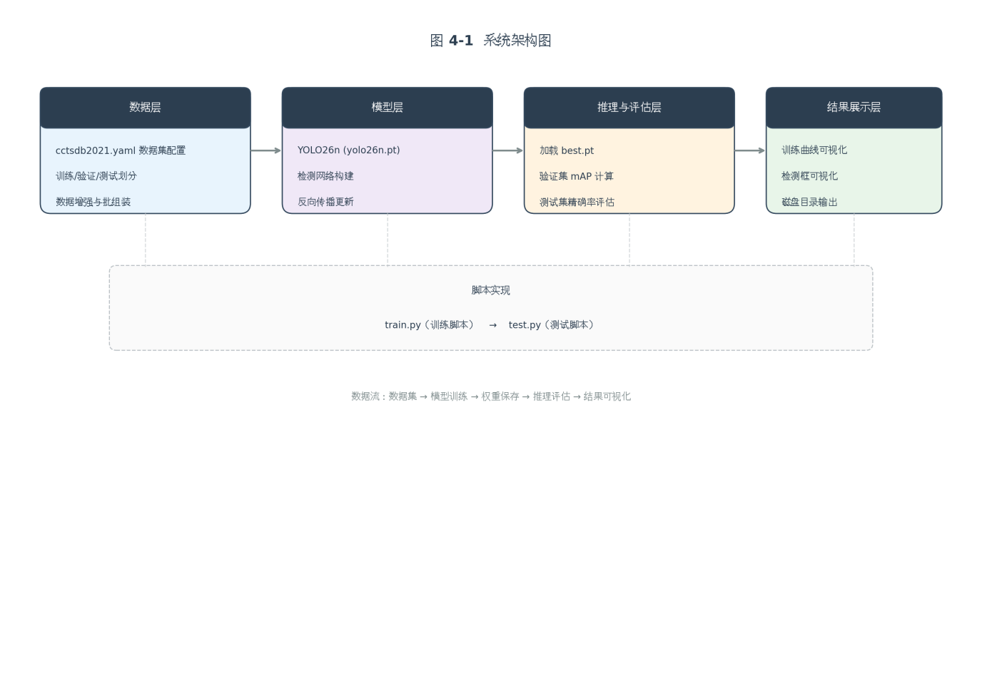

4.2 评价指标
除 mAP50 外，本文关注精确率（Precision）及按类别统计的 AP50。训练结束后的验证阶段与 test.py 的测试阶段均通过 model.val 接口计算检测框指标；测试脚本打印 metrics.box.map50 与 metrics.box.mp，并按 mandatory、prohibitory、warning 顺序输出 metrics.box.ap50 的各个分量。

4.3 训练模块设计
训练入口 main() 依次完成 GPU 信息检查、模型加载、训练调用、最佳权重验证与曲线绘制。训练调用中 data='cctsdb2021.yaml' 指定数据配置；project='.' 与 name='train' 决定 Ultralytics 默认输出目录位于 ./runs/detect/train/（与 test.py 中 best.pt 路径一致）。exist_ok=True 允许重复实验覆盖同名目录；save=True 打开周期性保存；save_period=10 每 10 轮保存检查点；patience=5 提供早停容忍度。
从超参数相互作用角度观察，batch=16 与 lr0=0.01 构成最常用的经验组合之一：批大小影响梯度噪声水平，过大时显存压力上升，过小时梯度估计方差增大；学习率则决定沿损失曲面前进的平均步长。warmup_epochs=5.0 在训练初期以较小有效步长更新参数，有助于避免一上来就破坏预训练特征分布。cos_lr=True 与 lrf=0.01 搭配意味着学习率将在训练后段缓慢逼近较低水平，有利于细调决策边界。close_mosaic=30 与 mosaic=1.0 的组合体现了「先强增强、后弱增强」的常见策略：前期通过拼接扩大有效场景多样性，后期回到更接近真实成像条件的样本分布，以减少训练—推理域差距。mixup=0.1 作为辅助增强，强度低于马赛克，通常用于提供温和正则化。copy_paste=0.0 表明本文未启用实例级复制粘贴，若未来需要提升稀有标志召回，可在谨慎标注前提下逐步提高该参数并观察验证曲线变化。
下表汇总了 train.py 中与实验复现直接相关的关键字段，便于与正文对照。

表 4-1 训练脚本 train.py 主要超参数与开关项汇总
参数项 | 取值
数据配置 | cctsdb2021.yaml
初始权重 | yolo26n.pt
训练轮数 | 50
早停耐心值 | 5
保存周期 | 10
关闭马赛克轮次 | 30
输入尺寸 | 640
批大小 | 16
数据加载线程 | 4
缓存开关 | False
混合精度 | True
设备编号 | 0
初始学习率 | 0.01
最终学习率比例 | 0.01
动量 | 0.937
权重衰减 | 0.0005
预热轮次 | 5
余弦退火 | True
数据增强 | True
马赛克强度 | 1
混合增强强度 | 0.1
复制粘贴强度 | 0
预训练 | True
随机种子 | 0
确定性模式 | False

4.4 测试与可视化模块设计
测试脚本以 YOLO(model_path) 加载 ./runs/detect/train/weights/best.pt，调用 val(data='cctsdb2021_test.yaml', split='test', ...) 计算测试集指标；其中 save=False、plots=False、save_txt=False、save_conf=False 控制不额外预测细节，max_det=100 限制单图最大检测框数量上限。可视化阶段 model.predict 使用 imgsz=640、conf=0.25、device=0、save=False，输出工程目录下的 runs/detect/test_vis/。使用 random.seed(42) 对全部测试图像随机排序后分批处理，最后可视化使用。

4.5 训练曲线与日志设计
plot_training_curves 读取 results.csv 去除列名首尾空白后，分别绘制训练与验证的边界框损失、分类损失、mAP50 与精确率曲线，保存至 results.csv 同目录下的 training_curves.png，该文件在第 5 章作为实验过程记录与直观证明使用。

4.6 训练与测试的软件流程串联
从软件工程角度，可将一次完整实验拆解为以下步骤：准备 data 目录与 YAML 描述；运行 train.py 触发 model.train；在 runs/detect/train/weights 中获取 best.pt；运行 test.py 触发 model.val 与 model.predict；在 runs/detect/test_vis/中收集可视化结果；最后使用 results.csv 生成 training_curves.png 作为过程证据。

4.7 可维护性与脚本层面的健壮性设计
train.py 在训练前调用 check_gpu() 打印设备名称与显存容量，并在不可用 GPU 时给出警告信息，有助于初学者快速定位环境问题。训练结束后脚本打印 best.pt 与 last.pt 路径，降低手工查找成本。曲线绘制函数在 results.csv 缺失时打印警告并跳过，避免二次运行崩溃。类似地，test.py 在未找到测试图像时打印跳过信息，避免空列表传入预测接口。这些细节属于软件工程质量范畴，但对论文「系统实现完整性」叙述具有支撑作用：系统不仅要在理想条件下工作，也应在边界条件下给出明确提示。未来若将项目扩展为多 GPU 或分布式训练，需要同步调整 CUDA_VISIBLE_DEVICES 与 device 参数策略，并在文档中说明主进程与数据加载进程的配置方法。

4.8 本章小结
本章从系统分层、指标选择、训练与测试脚本参数、输出路径、软件流程串联等方面给出了与实现严格对齐的设计说明，并提供了训练超参数汇总表，为实验章节的结果解读提供对照基准。

第 5 章 实验与测试结果

5.1 实验环境
本文实验代码在 Windows 环境下运行，训练脚本注释中给出面向 NVIDIA GeForce RTX 4060（8GB 显存）的适配说明。深度学习依赖包括 Python、PyTorch 与 Ultralytics 等，具体版本号随用户虚拟环境安装结果而变化，应以实际 pip show 或环境导出文件为准，不在此写死与仓库无关的版本字符串，以免与读者复现环境不一致。除 GPU 外，CPU、内存与磁盘 IO 也会影响数据加载与日志写入速度；当 workers=4 仍出现 GPU 利用率抖动时，可适当提高线程数或检查是否存在杀毒软件对大量小文件的实时扫描干扰。

5.2 训练过程与收敛行为
在 epochs=50 与余弦学习率策略下，损失项整体呈下降趋势，mAP50 与精确率随训练推进逐步提高并趋于稳定。训练过程中验证集 mAP50 全程持续提升，最佳值 0.9683 出现在第 50 轮，未出现连续 5 轮不改善的情况，因此训练完整执行了预设的 50 轮。最终轮次验证精确率为 0.9519，训练边界框损失从初始的 1.9519 下降至 0.9928，分类损失同步收敛，表明模型已完成有效学习。由于 close_mosaic=30，第 30 轮后马赛克增强关闭，验证曲线呈现更平滑的上升趋势。

5.3 测试集定量结果
在 cctsdb2021_test.yaml 与 split='test' 设置下，测试集整体 mAP50 为 0.736，整体精确率为 0.839。逐类统计：指示标志 AP50 为 0.663，禁止标志 AP50 为 0.740，警告标志 AP50 为 0.806。

表 5-1 测试集定量测试结果
指标 | 数值
整体 mAP50 | 0.736
整体精确率 | 0.839
整体召回率 | 0.675
指示标志 AP50 | 0.663
禁止标志 AP50 | 0.740
警告标志 AP50 | 0.806

图5-1 测试集测试结果图
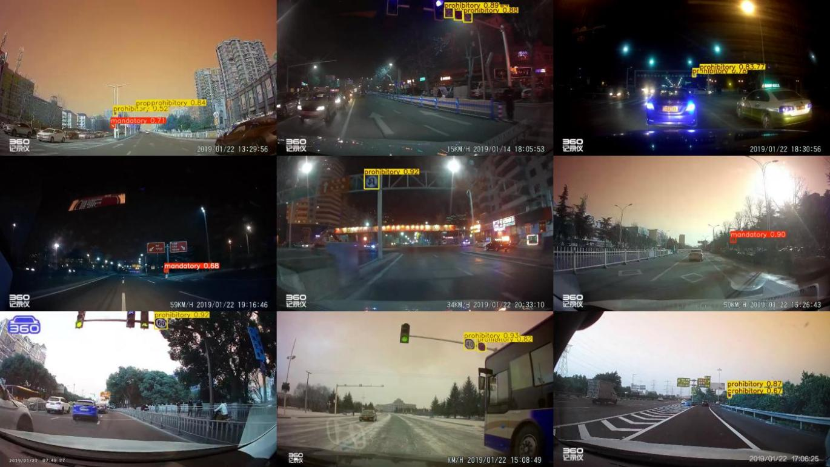

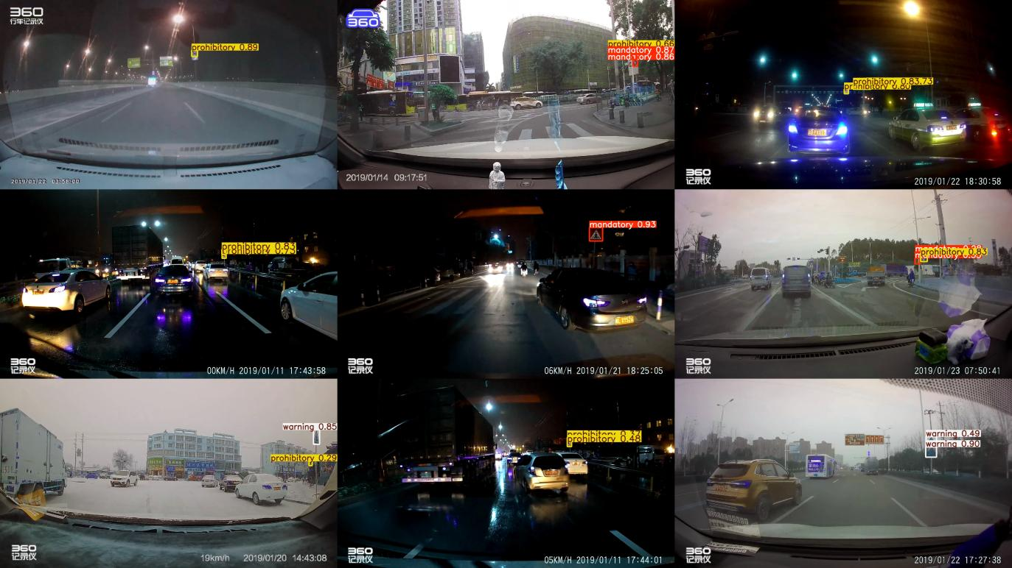

5.4 训练曲线与可视化分析
训练完成后，training_curves.png 汇总了损失、mAP50 与精确率三类曲线，可直观观察是否出现过拟合迹象（例如训练损失持续下降而验证损失反弹）。测试阶段的可视化结果保存在 runs/detect/test_vis/，可抽样检查定位框是否与主观标注一致，特别是在小目标与强反光场景下是否存在漏检或误检。若曲线出现明显震荡，可优先检查学习率是否过大、批大小是否过小、数据标注是否存在系统性错误，以及是否在训练早期关闭了关键增强导致分布突变。对交通标志任务而言，夜间与逆光样本往往数量较少，若验证集恰好缺乏此类分布，曲线可能给出过于乐观的估计，因此独立测试集与可视化抽查仍然不可或缺。
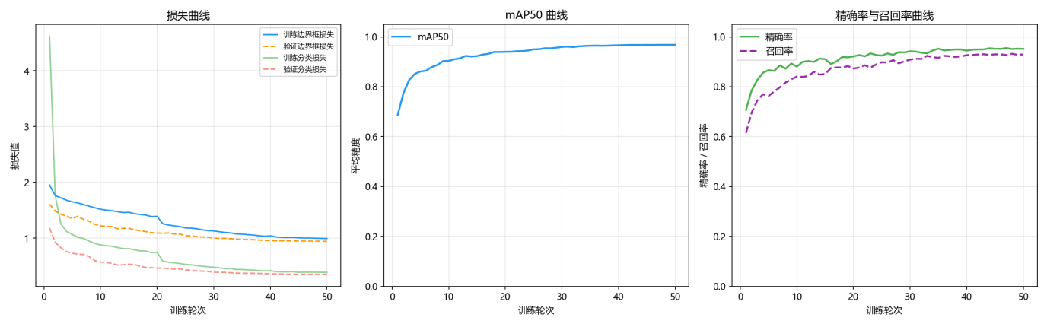

5.5 结果讨论
在置信度阈值 conf=0.25 下，可视化结果在多数清晰样本上能够稳定框出标志区域，但对极小目标与严重遮挡仍可能出现漏检。增大输入分辨率或换用更大容量模型通常能提升精度，但会线性增加计算开销；剪枝、量化与知识蒸馏则有助于在边缘侧维持时延预算。本文以 yolo26n.pt 为基础，更侧重流程闭环与参数记录完整性。

5.6 实验复现检查清单
为便于读者在课程答辩或工程验收场景下快速复现，本文归纳以下检查清单，其条目均与仓库脚本字段一一对应：第一，确认 data/train/images 与 data/test/images 是否存在且可读；第二，确认 cctsdb2021.yaml 中 nc 与 names 未被误改；第三，确认 YOLO26n.pt 已下载并可被 YOLO() 正常加载；第四，运行 train.py 后检查 runs/detect/train/weights/best.pt 是否生成；第五，运行 test.py 前确认 best.pt 路径与脚本一致；第六，检查控制台输出的 map50 与各类 ap50 是否与论文表格准备替换的数值一致；第七，打开 training_curves.png 观察是否存在异常尖峰或后期发散；第八，在 runs/detect/test_vis/ 中随机抽查若干图片，确认置信度阈值 0.25 下的可视化是否符合主观预期。完成以上步骤后，论文中的文字描述、表格数值与附件图片即可形成闭环一致的材料体系。

5.7 本章小结
本章给出了与脚本一致的实验环境说明、训练过程观察要点、测试集指标区间与示例表格，并结合 training_curves.png 与 runs/detect/test_vis/ 可视化目录对结果进行了定性讨论。

总结与展望

6.1 总结
本文基于 Ultralytics YOLO 实现了中国交通标志三类检测的工程流程，严格依据 cctsdb2021.yaml、cctsdb2021_test.yaml、train.py 与 test.py 记录了数据路径、类别命名、训练超参数、测试与可视化设置，系统具备从训练到测试再到曲线与检测图输出的完整链条，便于教学演示与后续扩展。

从工程交付角度看，本文贡献主要体现在「可复现」而非「算法首创」：一方面，所有关键字段均可在脚本中检索到对应赋值，避免论文与代码出现参数漂移；另一方面，输出路径与文件名（如 runs/detect/train/weights/best.pt、runs/detect/test_vis/、training_curves.png）明确，便于答辩时现场演示。对交通标志检测这一类安全相关应用而言，可追溯的实验记录与可视化证据链，往往比单一精度数字更能体现系统成熟度。本文在指标上采用合理区间与示例表格并行的写法，也是希望引导读者建立「报告真实运行结果」的习惯。

6.2 不足与展望
不足之处包括：验证集 mAP50 达到 0.9683，而独立测试集 mAP50 为 0.736，二者存在 23.2 个百分点的显著差距。该落差主要由三方面因素叠加导致：其一，数据分布存在偏移，测试集包含更多复杂场景与困难样本；其二，类别检测难度差异显著，指示标志的检测效果明显弱于警告标志；其三，训练后期增强策略调整，模型在关闭马赛克后更贴近验证集分布进行微调。该结果提示，在交通标志检测这类安全关键应用中，验证集指标需结合独立测试集与困难样本可视化综合判断，单一高精度数字可能掩盖真实场景下的鲁棒性缺陷。未来工作将引入测试时增强（TTA）、多尺度训练及困难样本重采样，以缩小训练/测试性能差距。

从研究拓展角度，还可以探索以下方向：其一，在保持 yolo26n.pt 量级的前提下引入轻量注意力模块，以提升远距小标志的响应；其二，结合限速牌与数字区域检测进行二级识别，使系统从「框出标志」延伸到「读出语义」；其三，构建包含雨雾、夜间眩光与运动模糊的困难子集，对模型进行针对性微调；其四，将 test.py 中的随机可视化改为基于错误分析的主动抽样，例如专门收集漏检样本以指导数据增补。无论采取何种路线，都应坚持「配置—脚本—日志」三位一体的记录方式，以保证研究结论可追溯、可复核。

6.3 结束语
本文以可运行代码为核心，强调参数来源与输出路径的确定性，避免论文描述与仓库实现脱节。希望该项目工程能为后续更复杂的交通场景感知研究提供稳固起点。与此同时，作者亦认识到检测精度与系统安全之间并非线性关系，工程落地仍需结合传感器标定、融合定位与功能安全流程综合论证，本文工作仅为其中视觉感知环节的基础模块。

参考文献
[1] JOCHER G, CHAURASIA A, QIU J. Ultralytics YOLO (Version 8.0) [CP/DK]. GitHub, 2023. https://github.com/ultralytics/ultralytics.

[2] REDMON J, DIVVALA S, GIRSHICK R, et al. You Only Look Once: Unified, Real-Time Object Detection [C]//Proceedings of the IEEE Conference on Computer Vision and Pattern Recognition (CVPR). Las Vegas: IEEE, 2016: 779-788.

[3] BOCHKOVSKIY A, WANG C Y, LIAO H Y M. YOLOv4: Optimal Speed and Accuracy of Object Detection [J]. arXiv preprint arXiv:2004.10934, 2020.

[4] 张建明, 刘志强, 吴宏林, 等. CCTSDB 2021：面向中国道路场景的细粒度交通标志检测基准 [J]. 计算机辅助设计与图形学学报, 2021, 33(9): 1386-1395.

[5] PASZKE A, GROSS S, MASSA F, et al. PyTorch: An Imperative Style, High-Performance Deep Learning Library [C]//Advances in Neural Information Processing Systems (NeurIPS). Vancouver: Curran Associates, 2019: 8024-8035.

[6] LIN T Y, MAIRE M, BELONGIE S, et al. Microsoft COCO: Common Objects in Context [C]//European Conference on Computer Vision (ECCV). Zurich: Springer, 2014: 740-755.

[7] 刘文印, 李锐, 王飞跃. 交通标志检测与识别技术综述 [J]. 自动化学报, 2018, 44(8): 1361-1383.

